《包装工程》投稿写作模板
模板使用说明（请仔细阅读）：
1. 请将稿件直接输入模板中，或拷贝、粘贴稿件内容到本模板。
2. 投稿时请使用通栏，不必分栏，分栏工作由排版人员完成。
3. 稿件内容格式无误后，删除说明部分（红色字体部分）和修改痕迹。
4. 保存文件：选择“文件→另存为”为97-2003Word文档文件(.doc)。
5. 为保证论文评审的公正和客观，本刊同行评议采用双盲审制度，因此在投稿时请作者将作者姓名、单位、简介、基金项目等内容按要求填写于系统投稿的界面中，而在提交的论文.doc文件中删除以上信息。若稿件经过评审被采用了编辑部会通过邮件通知作者再将以上信息添加至最终修改稿中，以便开展后续的编校工作。
6. 从2023年12月1日起，根据科技部监督司印发的《负责任研究行为规范指引》要求，请在投稿之初落实好成果署名（署名者应有实质性学术贡献，即对研究思路、设计、实施、数据获取、数据分析和解释等有重要贡献，或对重要知识性内容作出关键性修改等。对成果无实质性学术贡献的不得署名），一经投稿成功，不可再进行修改调整。
7. 稿件要确保语句通顺、逻辑合理，尽量消灭错字别字。

字体和空格：
- 文中所有的中文都使用“宋体”字体；所有的英文和数字都使用“Times New Roman”字体，包括标题、图、表、参考文献等。
- 数值和单位之间间隔1个空格，中文图表序号和图表题间隔2个空格，英文间隔1个空格。

收稿日期：2024-02-27（填写上传稿件日期）
基金项目：国家自然科学基金（编号）；国家重点研发计划（编号）；国家高技术研究发展计划（863计划）（项目编号）
*通信作者

标题（通常不宜超过25个字，不带副标题）
李飞¹，李静怡^{2*}（作者名字采用后才补充）
- 天津科技大学，天津 300222；2.江南大学，江苏 无锡 214122）
（作者单位采用后才补充）
（同一单位不同二级单位，按a、b、c等字母依次编号，中文部门各二级单位用空格隔开，英文部分用“，”隔开；单位所在地不是省会，则需要加省份名）

摘要：目的 一般为开展本研究希望解决的问题或实现的目标，不能是文章的标题的简单重复。方法 主要的研究手段和过程。结果 得出的具体数据或者观察到的现象。结论 根据实验结果总结的规律，以及是否达到了研究的目的。摘要字数控制在250~450。
关键词：关键词1；关键词2；关键词3（关键词3~8个为宜，避免口语化、范围太大的词；缩写词请给出全称，如：生成式人工智能（AIGC））

English Title
LI Fei¹, LI Jingyi^{2*}（作者名字采用后才补充，姓全部大写，名首字母大写，名中间不需要连字符）
(1. 1.Tianjin University of Science&Technology, Tianjin 300222, China; 2. Jiangnan University, Jiangsu Wuxi 214122, China) （作者单位采用后才补充）
Abstract: 不需要四段式，连贯表述摘要内容即可
Keywords: Artificial Intelligence Generated Content(AIGC) 英文关键词用“全名(缩写)”形式
中图分类号：请在http://ztflh.xhma.com/查询

引言为论文正文部分的开始，不用编号。引言内容通常包含研究的背景、目的、理由,预期结果及其意义和价值。在所引用内容处正确标注参考文献，不宜引用与研究内容关系不大的文献。正文中首次出现的英文缩写，须在引言或正文部分均采用中文名（英文全名，英文缩写）的形式著录，如生成式人工智能（Artificial Intelligence Generated Content，简称AIGC）。
1 一级标题（不能是二级标题的简单组合）
标题左起顶格，后空2个字距接排标题，一律用阿拉伯数字连续编号；不同层次数字之间用小圆点相隔，末位数字不加标点符号，如“1”、“1.1”、“3.1.2”等，最多编号到四级。
1.1 二级标题
主要材料：力克柠檬（Citrus limon (L.) Burm），采自重庆市万州区燕山乡。
主要仪器：DHP-9082电热恒温培养箱，上海齐欣科学仪器有限公司；1000TM梯度PCR仪，美国BIO-RAD公司；PowerPacTMBasic电泳仪，美国BIO-RAD公司。
1.2 二级标题
1.2.1 三级标题
1.2.1.1 四级标题
采用组织分离法。采集自然发病，具有典型绿霉病症状的病果，用沾有酒精（体积分数为75%）的脱脂棉擦拭果实表面，切取病健交界处的小块病组织（5 mm×5 mm数值和单位之间有1个空格），浸入酒精（体积分数为75%出现%的时候不能笼统称为含量，要标明体积分数或质量分数等）消毒30 s，用无菌水冲洗3次，移至PDA平板上，置于25 ℃恒温培养箱中培养。长出菌落后，从菌落边缘打取直径为5 mm菌苔接到新的PDA平板上继续培养，待出现单菌落后进行单孢分离，得到纯化的病原菌^{[12]}。
1.3 二级标题
请使用数学公式编辑器Mathtype编辑公式。式中涉及的物理量请用国家规定的量符号（注意正确使用斜体）表示，然后在公式下一行对式中量符号的具体含义做说明。对公式要进行编号，如：
(1)
式中：m₁为干燥前质量；m₂为干燥后质量；m₀为绝干质量。
2 一级标题（不能是二级标题的简单组合）
多组数据一般用图表（图表均应在正文中先提及再出现相应的图表）呈现，但不同时用图、表重复呈现。
表格采用三线表。表题应简明扼要，不能出现相同表题的2个表。请按国家法定计量单位的标注规定列出物理量的名称和单位，单位用正体字母，组合单位用括号括起，如：质量浓度/(g·mL⁻¹)。表注加在表格下面。表中的内容尽量精炼。下面是三线表格示例：

表1 三线表格示例
Tab.1 Example of a double column table (Word Style “Times New Roman”)
编号 | 项目1 | 质量分数/% | 质量/g | 密度/(g·mm⁻³)
1 | ×× | 0.10 | 20.10 | 1 000.0（四位数字级以上时三位一空）
2 | ×× | 0.01 | 20.20 | 98.9
3 |  | 0.20 | 20.01 | 99.8
注：表中文字字体为宋体；英文、数字字体为“Times New Roman”

图片要求：提供可编辑的图文件（图格式不限，只要图中文字可以修改），最好为矢量图(AI、emf、Visco、Origin，Excel、CDR、word、ppt、CAD格式为佳，tif、JPG没有图层不要提供)，另ArcGIS制作的图，直接导出AI文件，Excel或visco制图提交Excel或Visco（低版本）文件，如果是其他软件制作的图导出AI或是PDF提交即可。所有图文件请以压缩包的形式上传。
图的分辨率不能低于300 dpi。线条图应点线分明、粗细均匀整齐、高宽比例适当，横、纵坐标标目应简明，刻度向内，且必须标注量和国际单位符号。坐标上的量与单位的符号和缩略词应与正文一致。下面是图片示例：
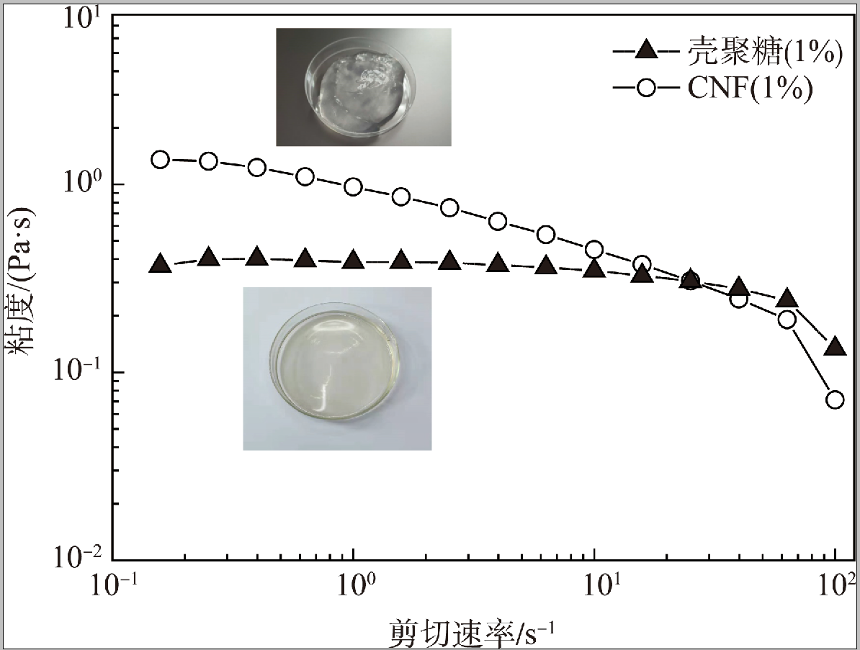
图1 有多根曲线要用不同线型或者符号进行区分，横纵坐标要写中文并写明单位
Fig.1 要有对应的英文翻译
图2 总图题
Fig.2 对应的英文翻译

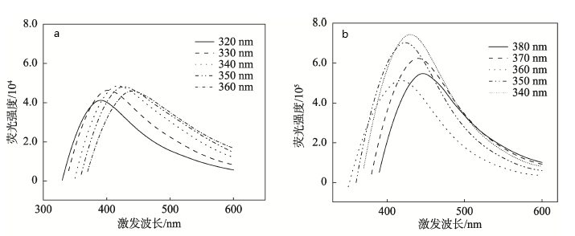
图3 在不同激发波长时O-CQDs（a）和S-CQDs（b）的荧光光谱图
Fig.3 Fluorescence spectra of O-CQDs (a) and S-CQDs (b) at different excitation wavelengths
1）当总图题不包含分图题时，将中文分图题写在对应图片下面，英文图题则只写采用总图题；2）当总图题包含分图题时，可将总图题写作：xxx（a）、xxx（b）及xxx（c）的格式。在这种情况下，需要在分图左上角标注a、b、c序号。
3 结语
对研究结果和论点的提炼与概括，不是摘要或主体部分中各章、节小结的简单重复.宜做到客观、准确、精练、完整。

参考文献：
- 标点符号均采用英文半角格式，并空一格。
- 中文文献要有对应的英文，对应英文中“作者姓名”形式必须为“姓”中的字母全部大写，“名”仅保留首字母，且大写，作者仅列出前3位，然后用“等”(英文用“et al”)。
- 英文文献（包含外国人撰写的英文文献和中国人撰写的英文文献）中必须遵守姓前名后著录法，“姓”全部大写，名缩写为首字母，缩写名后不加点“.”，作者仅列出前3位，然后用用“et al”。
- 英文标题及英文期刊名称中实词的首字母大写。
- 起止页码用“-”。

参考文献示例：
- 期刊：著者. 篇(题)名[J]. 刊名, 出版年, 卷号(期号): 起止页码.
例：
中文文献（必须要有对应的英文）：
李亮, 帅美荣, 李海斌, 等. 2209双相不锈钢本构模型及热加工参数优化[J]. 精密成形工程, 2022, 14(8): 48-54.
LI L, SHUAI M R, LI H B, et al. Constitutive Model and Hot Working Parameters Optimization of 2209 Duplex Stainless Steel[J]. Journal of Netshape Forming Engineering, 2022, 14(8): 48-54.
英文文献：
SHANG L R, ZHANG W X, XU K, et al. BioInspired Intelligent Structural Color Materials[J]. Materials Horizons, 2019, 6(5): 945-958.
352-356.
[2] 专著：主要著作责任者. 书名[M]. 出版地: 出版者, 出版年: 参考起止页码.
例：张朝晖. ANSYS热分析教程与实例解析[M]. 北京: 中国铁道出版社, 2007: 1-5.
ZHANG C H. ANSYS Thermal Analysis Course and Example Analysis[M]. Beijing: China Railway Press, 2007: 1-5.
[3] 会议论文集：作者(报告人). 题名[C]// 会议录或会议名, 会议城市, 出版年: 参考起止页码.
例：罗亚军, 谢石林, 张希农. 基于多层压电作动器的蜂窝夹层板的振动主动控制研究[C]// 第九届全国振动理论及应用学术会议论文摘要集, 杭州, 2007: 246-255.
Luo Y J, Xie S L, Zhang X N. Vibration Control of Honeycomb Sandwich Panel Using Multi Layer Piezoelectric Actuator[C]// Proceedings of the 9th National Conference on Vibration Theory and Application, Hangzhou, 2007: 246-255.
[4] 学位论文：作者. 篇(题)名[D]. 学位授予单位城市: 单位名称, 年: 参考页.
例：于洋. 基于层叠式压电作动器的薄壁结构的形状控制技术研究[D]. 西安: 西安交通大学, 2008: 5-10.
YU Y. A Study of Shape Control for Thin Walled Structure Based on Laminated Piezoelectric Actuators[D]. Xi'an: Xi'an Jiaotong University, 2008: 5-10.
[5] 专利：专利申请者或所有者. 专利题名: 国别, 专利号[P]. 公告日期或公开日期.
例：杨光. 一种便于老年人使用的设计: 中国, 201210590768.X[P]. 2013-04-03.
YANG G. A Design That is Convenient for the Elderly to Use: China, 201210590768.X[P]. 2013-04-03.
[6] 标准：发布机构或者作者名字. 标准名称: 标准编号[S]. 出版地: 出版者, 出版年: 参考起止页码.
例：全国信息与文献标准化技术委员会. 文献著录: 第4部分 非书资料: GB/T 3792.4—2009[S]. 北京: 中国标准出版社, 2010: 3.
China National Information Technology Standardization Network. Bibliographical Description--Part 4: Non-book Materials: GB/T 3792.4-2009[S]. Beijing: Standards Press of China, 2010: 3.

